移动端后援团二期执行案

|  |  |  |  |
| --- | --- | --- | --- |
| 版本 | 更新时间 | 更新内容 | 更新人 |
| V1.1 | 2015-7-13 | 1. 搜索界面，创建后援团，申请审核，粉丝助威，团长专属，邀请加入这些功能不做，文档中用红色底纹标记 2. 搜索界面，创建后援团修改说明，详见文档3.3 3. 后援团管理界面修改，详见文档3.4.2 4. 职位内容修改，详见文档3.4.2.4 | 赵月 |
| V1.0 | 2015-6-26 | 1. 后援团搜索界面修改，文档3.3.2 2. 退出后援团按钮，增加团长点击后说明，文档3.4.1 3. 提示消息顺序说明，文档3.6 | 赵月 |
| V0.4 | 2015-6-12 | 后援团相关提示框弹出顺序，文档3.6 | 赵月 |
| V0.3 | 2015-6-11 | 1. UI流程图，文档3.1 2. 团长传位操作补充，文档3.4.2.7 | 赵月 |
| V0.2 | 2015-6-9 | 1. 后援团消耗钻石配置同PC端，文档2.1.1&2.1.2 2. UI流程图 3. 个人名片入口补充，文档3.2.2 4. 后援团列表排序规则，文档3.3 5. 搜索页面显示规则，文档3.3.2 6. 创建舞团时，字数限度说明，文档3.3.3 7. 修改我的后援团界面样式，文档3.4 8. 后援团邀请，发送方接受反馈规则，文档3.5.3 9. 后援团解散提示消息以及接收规则，文档3.4.2.7 10. 后援团送礼界面，文档3.6 | 赵月 |
| V0.1 | 2015-6-3 |  | 赵月 |

1. 概述
   1. 设计目的

* 同步PC端小窝中的“后援团”功能，刺激和加强玩家间的交互关系，强化主播和玩家间的联系
  1. 设计重点
* 除玩家的个人名片上后援团的“查看”按钮外，在视频房间新增“后援团”入口，也可以进入对应的后援团界面
* 后援团的基础功能：
* 创建、加入、退出、解散、管理后援团
* 后援团交互：助威
* 后援团礼物

1. 后援团
   1. 后援团基础功能
      1. 创建后援团（不做）

* 和PC端同一个配置，需在配置表里新增一条价格
* 支持移动端建立后援团需要扣除玩家Ｎ个钻石
  + 1. 更改支持主播（不做）
* 和PC端同一个配置，需在配置表里新增一条价格
* 支持移动端更改支持的主播需要消耗一定数量的钻石。每次更改需要钻石Ｙ个
  + 1. 后援团礼物
* 移动端视频房间礼物新增ＰＣ端礼物－紫罗兰
* 只有后援团的团员，在自己团支持的主播正在直播时，才可以为主播献上这种礼物。
* 在不满足上述赠送条件时，紫罗兰礼物在玩家礼物盒中隐藏不可见
* 献紫罗兰礼物的逻辑与献普通的钻石礼物相同
* 玩家选择所献的数量并确认操作，此时扣除玩家的个人积分，并将礼物送出。礼物达到一定数量会有特殊的展示效果
* 当主播勾选“屏蔽免费礼物”时，不会屏蔽紫罗兰礼物的信息
  1. 不需要移植的功能
* 粉丝牌功能：不移植粉丝牌的兑换、管理，以及粉丝牌展示的功能
* 频道聊天：移动端不为后援团新增聊天页签，后援团系统信息、聊天信息均不在移动端上显示

1. UI设计
   1. 主要UI流程图



* 1. 后援团入口
     1. 个人名片

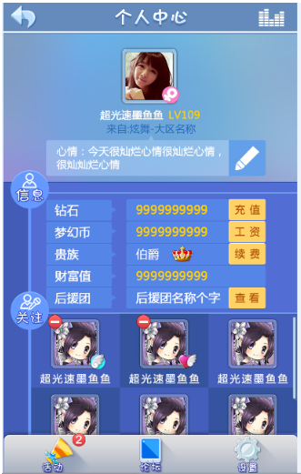

* 如上图所示，若玩家加入后援团，则个人名片上后援团的“查看”按钮也是进入后援团界面的入口
* 玩家本人点击自己名片的“查看”按钮后，进入我的后援团界面。界面见文档3.4
* 点击其他玩家名片“查看”按钮后，进入其后援团名片。界面见文档3.3.1
* 若该玩家未加入后援团，此处无任何按钮显示，且后援团名字位置显示“无”
  + 1. 视频房间内

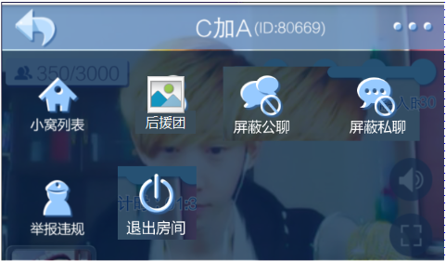

* 如上图所示，在视频房间顶栏右侧的扩展框中增加“后援团”按钮
* 后援团按钮位于小窝按钮的后面，屏蔽公聊的前面
* 不管主播是否直播，都显示此按钮，点击后会进入相应的后援团界面
  + 玩家加入后援团，会直接进入我的后援团界面
  + 玩家没有加入后援团，则会进入后援团列表界面
* 每个按钮的功能不变，位置排序如上图所示，依次是“小窝列表、后援团、屏蔽公聊、屏蔽私聊、举报违规、退出房间”
  1. 后援团列表界面

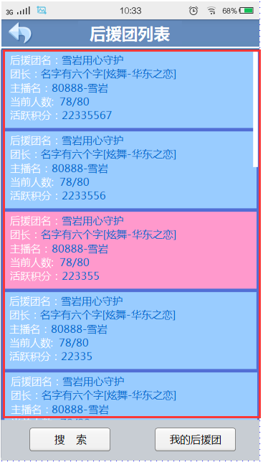

* 示意图如上所示：
* 上栏：
* 返回键：点击后，返回到上一操作页面
* 界面标题：后援团列表
* 后援团信息展示：
* 列出所有的已建立的后援团
* 玩家自己所在的后援团，用特殊颜色效果标出
* 按照活跃积分从高到低排列。活跃积分相同的，按照当前人数由多到少排列。人数相同的，随机排序（由程序定一个规则）
* 每一个后援团信息，展示如下内容
* 后援团团名
* 团长昵称及来源
* 支持的主播昵称
* 当前人数/总数
* 活跃积分
* 点击每个后援团信息条目这一行，跳转至改后援团名片界面，可查看此后援团的详细信息。详见UI设计3.3.1
* 信息条目过多时，可上下滑动（可滑动的区域如上图所示红框中）
* 底栏：
* 搜索按钮：
* 点击后，进入搜索页面。可通过搜索关键字，快速找到后援团。详见UI设计3.3.2
* “我的后援团”按钮：
* 在玩家当前未加入任何后援团的情况下，按钮文字显示为“创建后援团”。点击后进入“创建后援团”界面。详见UI设计3.3.3
* 当前拥有后援团的玩家，按钮正常显示，点击后进入“我的后援团”界面。详见UI设计3.4
* 后援团列表数据加载规则：
* 移动端列表可加载查看所有的后援团数据
* 打开后援团列表或切换到该页面时拉取数据，每次加载100个，滑动到底后，显示加载更多，继续加载后100名数据，交互同观众列表的“加载更多”
* 当所有信息加载完成，底部显示系统文字“没有更多了~”
* 后援团数据加载失败时，界面显示提示文字：“对不起，没有获得后援团信息，请稍后再试~”
* 将后援团列表界面的搜索、创建后援团按钮去掉
  + 1. 后援团名片

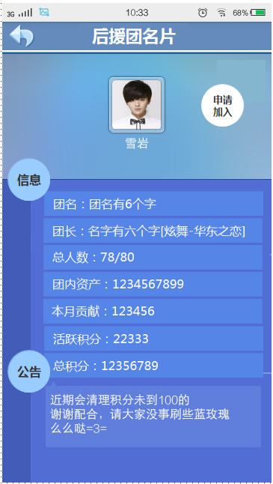

* 上栏：
* 返回键：点击后，返回到上一操作页面
* 界面标题：后援团名片
* 支持主播信息区：
* 主播头像：
* 点击后可查看主播名片
* 在主播名片界面上按返回键，依旧返回到上一操作页面
* 主播昵称
* 显示团信息：
* 团名: 6个汉字，12个英文字母长度
* 团长：团长昵称[来源]
* 总人数：当前人数/总人数
* 团内资产、本月贡献、活跃积分、总积分：
* 最多显示10位数，超过10位数显示“1234567899…”
* 公告信息
* 申请加入的按钮：
* 如果当前玩家自己已有后援团，那么此按钮隐藏不可见
* 如果当前玩家就属于这个后援团，那么按钮文字为“进入后援团”，点击后关闭名片界面，打开“我的后援团”界面
* 无后援团的玩家点击申请加入按钮，会弹出信息提示框，情况如下

|  |  |  |  |  |  |  |
| --- | --- | --- | --- | --- | --- | --- |
| **弹框条件** | **提示框样式** | **提示标题** | **提示内容** | **按钮** | **示意图** | **按钮跳转** |
| 后援团设置，拒收任何人入团申请 | 文字提示框 | 提示信息 | 该后援团已经拒收所有入团申请 | 确定 |  | 点击后，返回到上一操作页面 |
| 后援团人数已满 | 文字提示框 | 提示信息 | 该后援团已人满 | 确定 |
| 发给对方的入团申请尚未得到处理，重复发送 | 文字提示框 | 提示信息 | 您已经申请过了，请耐心等待 | 确定 |
| 若无上述情况，那么申请发送成功 | 文字提示框 | 提示信息 | 申请发送成功，请等待团内管理员的审批 | 确定 |

* + 1. 搜索页面（不做）
* 在后援团列表上，点击“搜索”按钮后，进入的页面



* 界面标题是：搜索后援团
* 搜索框内容是：请输入团名关键词
* 按钮是：搜索
* 界面逻辑：
* 标题栏返回键：点击后返回上一界面
* 搜索按钮：搜索与关键词匹配的所有后援团
* 点击搜索按钮后，
* 搜索失败：无关键词匹配的后援团数据，搜索界面不跳转，弹出如下提示框：

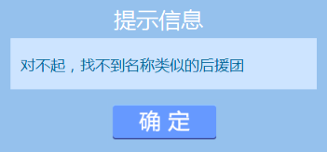

* 搜索成功：跳转至新的搜索结果列表界面，界面如下所示：

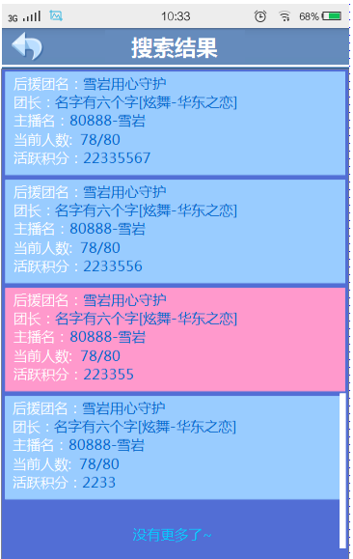

* 返回键：点击后，返回上一操作界面
* 标题：搜索结果
* 后援团信息：
* 展示内容以及此条目点击规则同后援团列表上的一致
* 点击后，即可跳转至选中的后援团名片，即3.3.1
* 搜索结果数据加载规则：
* 搜索排序规则同移动端后援团列表界面排序规则相同
* 切换到该页面时拉取100个数据，滑动到底后，显示加载更多，继续加载后100名数据，交互同观众列表的“加载更多”
* 当所有信息加载完成，底部显示系统文字“没有更多了~”
  + 1. 创建后援团界面（不做）

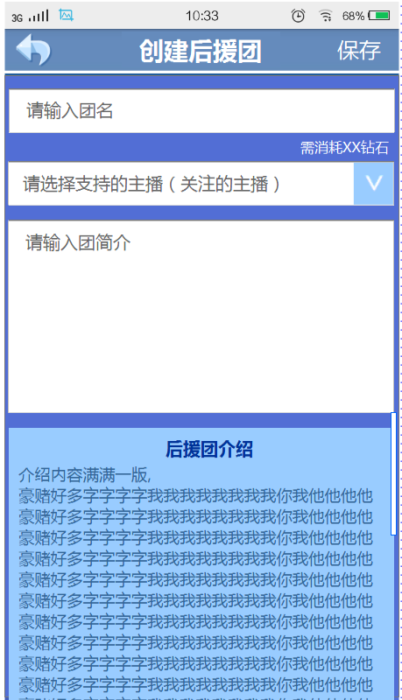 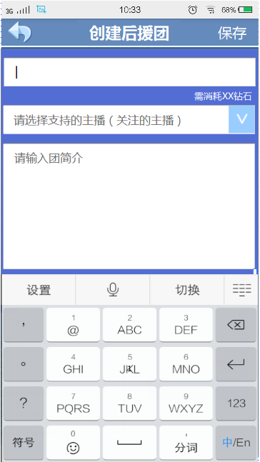

* 如上图所示，左图为默认打开状态，右图为输入状态
* 标题栏：
* 返回键：点击后，返回上一操作界面
* 标题：创建后援团
* 保存按钮
* 主界面：
* 输入团名控件，以及提示语“需消耗XX钻石”（XX为数额，根据配置而定）
* 选择支持的主播控件
* 如下图所示，点击三角，展开下拉框，选择支持的主播

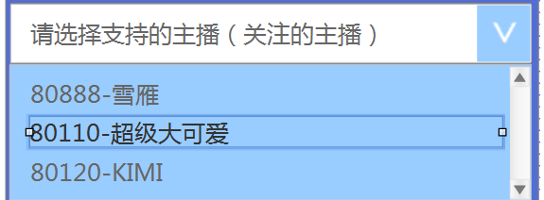

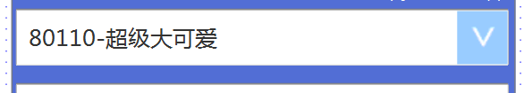

* 输入团简介控件
* 内容：最多显示6个汉字长度，不支持空格与换行符。接入敏感词检测
* 后援团简介控件
* 内容：最多显示80个汉字长度。接入敏感词检测
* 信息内容过多时，可上下滑动（可滑动的区域为整个界面）
* 保存按钮：
* 点击保存后，有下面几种情况：（弹框内容与弹框条件同PC）
* 新的团名存在敏感字，那么创建失败，弹出提示信息：

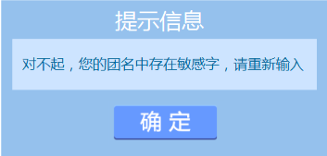

* 新的团名与已有后援团重名，或者就是现在的团名，或者未输入团名，那么创建失败，弹出提示信息：

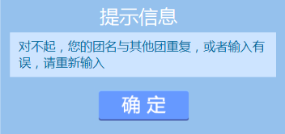

* 输入的主播名不存在，或者未输入主播名，那么创建失败，弹出提示信息：

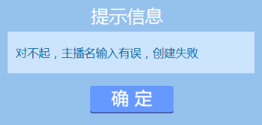

* 团长的钻石数量不足，那么创建失败，弹出提示信息：“对不起，您的钻石不足，创建失效”

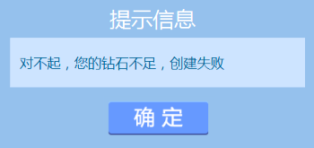

* 若团长设置了密保，那么应弹出移动端既有的安全密保提示框

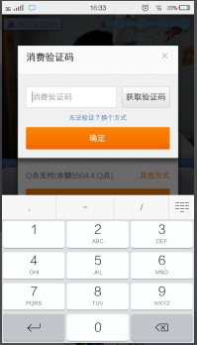

* 上述逻辑的判断顺序为：团名敏感字——团名重名——主播名——钻石数量——密保
* 若无上述问题，那么创建成功，关闭“创建后援团”界面，打开“我的后援团”界面，并弹出提示信息：

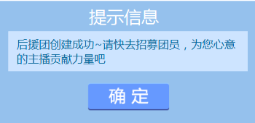

* 在创建后援团成功后，所进入的“我的后援团”界面上，点击返回键，是返回到后援团入口处
  1. 我的后援团界面

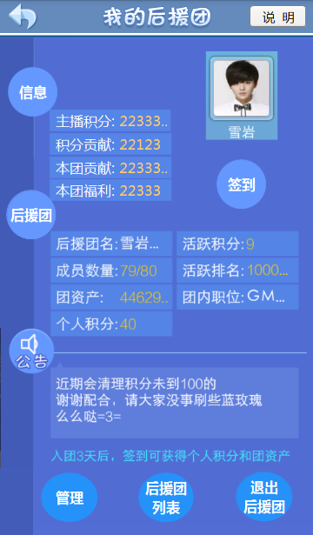

* 如图所示，“我的后援团”界面做如下修改：
* 保持移动端上原有的“我的后援团”界面上的逻辑
* 签到按钮
* 后援团信息区
* 支持主播信息区
* 后援团公告
* 有修改的逻辑：
* 主播头像+昵称区：
* 点击后可查看主播名片
* 在主播名片界面上按返回键，依旧返回到上一操作页面
* 增加“说明”、“管理”、“后援团列表”、“退出后援团”三个按钮
* 按钮跳转规则：
* 说明按钮：
* 点击后，页面不跳转，弹出文字提示框，如下图所示

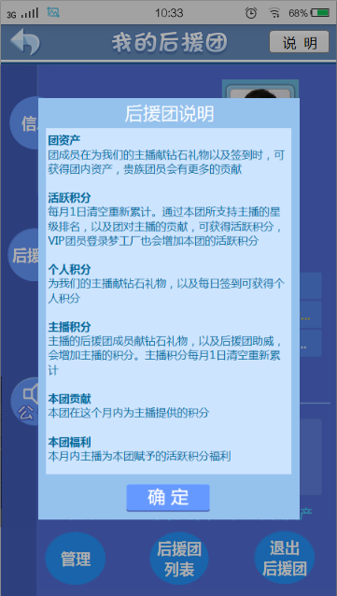

* 文字内容：
* 团资产

“团成员在为我们的主播献钻石礼物以及签到时，可获得团内资产，贵族团员会有更多的贡献”

* 活跃积分

“每月1日清空重新累计。通过本团所支持主播的星级排名，以及团对主播的贡献，可获得活跃积分，VIP团员登录梦工厂也会增加本团的活跃积分”

* 个人积分

“为我们的主播献钻石礼物，以及每日签到可获得个人积分”

* 主播积分

“主播的后援团成员献钻石礼物，以及后援团助威，会增加主播的积分。主播积分每月1日清空重新累计”

* 本团贡献

“本团在这个月内为主播提供的积分”

* 本团福利

“本月内主播为本团赋予的活跃积分福利”

* 管理按钮：点击后，界面跳转至后援团管理界面，详见文档3.4.1
* 后援团列表按钮：点击后界面跳转至后援团列表界面，详见文档3.3
  + 1. 退出后援团



* 点击“退出后援团按钮”，弹出如下提示框：

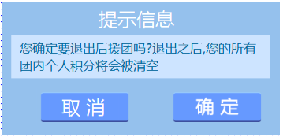

* 点击取消：提示框消失，界面保持在我的后援团界面
* 点击确定：
* 除团长以外的所有后援团成员点击后，弹出提示框，如下：

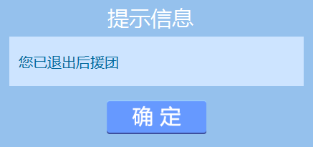

* 点击确定，提示框消失，我的后援团界面关闭，返回到后援团入口处
* 团长点击后，弹出提示框，如下：

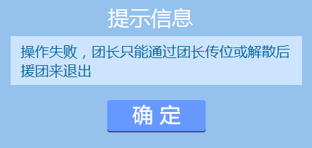

* 点击确定，提示框消失，界面保持在我的后援团界面
  + 1. 后援团管理界面

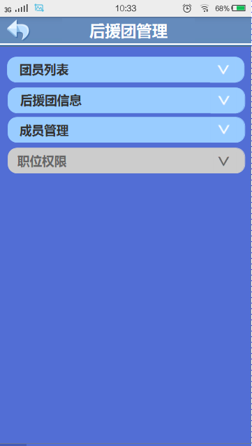

* 如上图所示，
* 去掉申请审核、粉丝助威、团长专属条目显示
* 上栏：
* 返回键：点击后，返回到上一操作页面
* 界面标题：后援团管理
* 后援团管理页面分为4个主条目
* 主条目内容详见下文
* 可点击范围：每一个条目框
* 每一个主条目可以收缩展开其主题下的所有内容，当内容太多时，整个页面是可以上下滑动的
* 主条目表现效果规则：
* 默认状态：进入后援团页面时（分有权限和无权限，两种默认状态）
* 有权限如右图所示：
* 条目后的箭头朝下：可向下展开
* 无权限如右图所示：
* 条目置灰，不可点
* 选中状态
* 条目主题后的箭头朝上：点击后所有内容收起



* + - 1. 团员列表

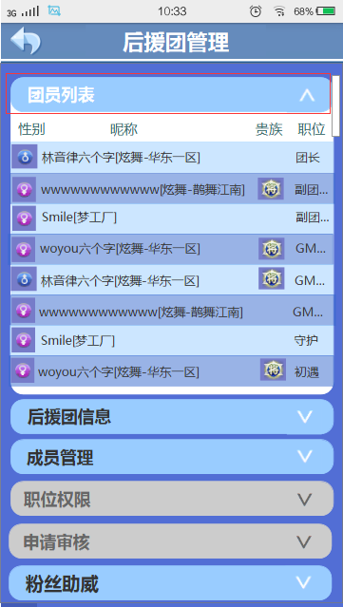

* 点击“团员列表”后，展开的下拉框内容
* 下拉框中显示所有本团的团员信息
* 性别：男女图标
* 昵称[来源]：昵称最多显示12个字符
* 贵族：贵族身份图标。没有贵族身份的，不显示
* 职位：最多显示2个汉字宽度，超过的显示“团员…”
* 团员信息排序规则：
* 按照职位级别由高到低排序
* 职位相同的，按照贵族身份级别由高到低排序
* 贵族身份级别相同的，按照玩家身份ID由旧到新排序
* 点击团员信息所在那一行
* 玩家在线：页面会跳转至该团员的个人名片界面（从个人名片返回，也是返回到此页面）
* 玩家不在线：有气泡提示框显示：“该玩家不在线，无法查看名片信息”
* 本团有多少名团员，此下拉团员列表就显示多少名。最多可以显示80个团员信息
* 团员列表内容太多，一页显示不下时，可以上下滑动整个“后援团管理”界面
  + - 1. 后援团信息

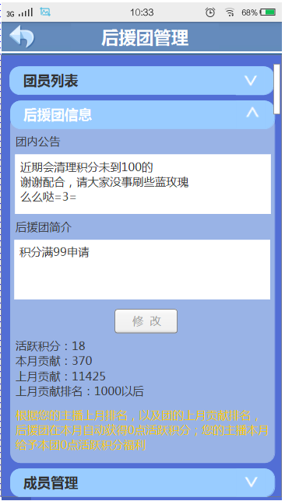

* 点击“后援团信息”后，展开的下拉框内容
* 团内公告、后援团简介
* 默认显示当前的公告文字
* 可以输入文字、符号，不可输入换行符
* 对于没有“管理后援团信息”职权的团员，控件为不可编辑状态；拥有职权的团员可编辑此控件
* 控件大小固定，满足最多字数显示即可，不会随着字数的多少而发生变化（最多字数为80个汉字）
* 后援团信息区：同步PC端
* 活跃积分说明：同步PC端
* 修改按钮
* 对于没有“管理后援团信息”职权的团员，此按钮隐藏不可见
* 对于拥有职权的团员，初始按钮为置灰，文本框内容有改变时，按钮变为激活状态。
* 修改成功：点击按钮即可完成信息的保存
* 修改失败：点击按钮，会弹出以下提示框：

|  |  |  |  |  |  |  |
| --- | --- | --- | --- | --- | --- | --- |
| **弹框条件** | **提示框样式** | **提示标题** | **提示内容** | **按钮** | **示意图** | **按钮跳转** |
| 存在敏感字符 | 文字提示框 | 提示信息 | 存在敏感字符 | 确定 |  | 点击后，返回到上一操作页面 |

* + - 1. 成员管理

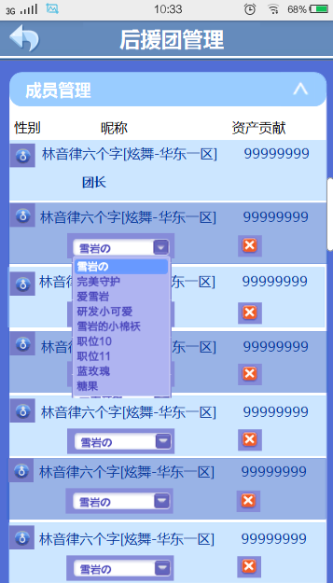

* 点击“成员管理”后，展开的下拉框内容
* 标题栏名称：性别、昵称、资产贡献
* 成员信息：
* 排序规则：
* 按照职位级别由高到低排序。职位相同的按照活力积分贡献由高到低排，然后是按照资产贡献由高到低排
* 第一行：
* 性别（图标）
* 昵称[来源]
* 资产贡献：最多8位数，超过显示“12345678…”
* 第二行：
* 职位编辑：
* 无“成员职位管理”权限的团员，此处显示职位名称
* 有“成员职位管理”权限的团员，才可使用下拉框控件
* 点击职位按钮，下拉拉取所有职位信息
* 在下拉框选择职位，选择后立即生效
* 开除按钮：
* 没有“开除出团”职权的团员，此按钮隐藏不可见
* 拥有职权的团员，可看到比自己级别低的团员的开除按钮
* 点击按钮弹出开除确认提示信息：

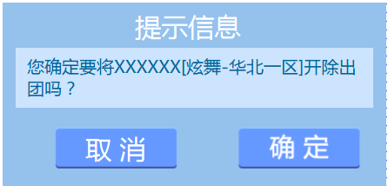

* 点击取消，页面跳转至上一操作界面
* 点击确定后，开除操作成功，弹出提示信息：

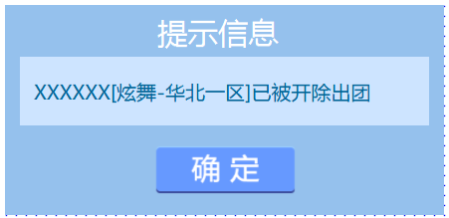

* 点击确定，页面跳转至上一操作界面，且数据立即更新，被开除的玩家信息在成员管理列表上不显示
* 被开除的玩家在梦工厂视频房间内，会立即弹出提示信息。如果不在，那么会在下次进入视频房间时弹出此提示

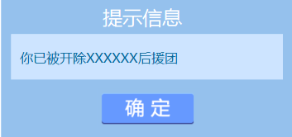

* + - 1. 职位权限
* 点击“职位权限”后，展开的下拉框内容
* 下拉出后援团的所有职位。从高到低排列，一共13个职位
* 默认状态，分为两种
* 对于无“成员职位管理”职权的团员，置灰，不可点，不可查看。如下图所示

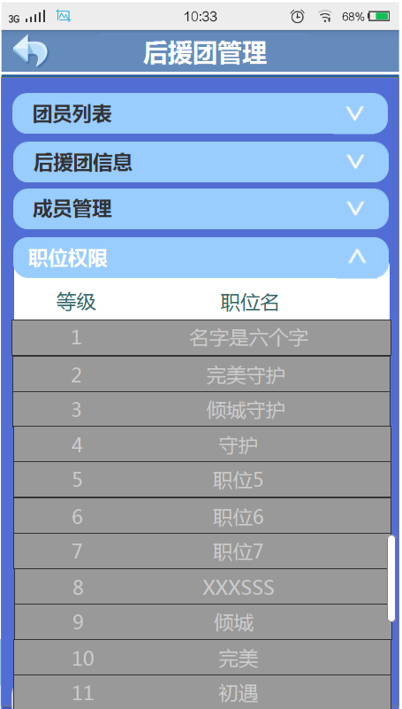

* 对于有“成员职位管理”职权的团员。
* 只可以编辑比自己级别低的职位的信息。若查看的职位比自己级别高，那么控件都置灰不可操作，如下图所示

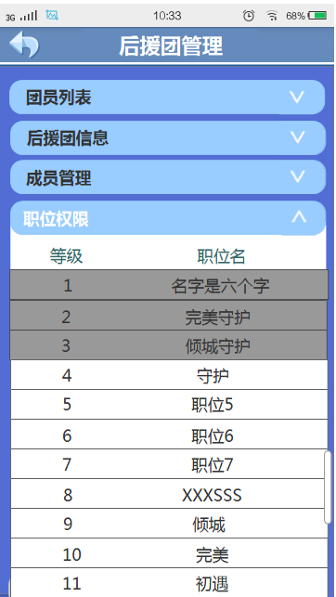

* 点击可编辑职位那一行，会下拉列出所属的职位权限。

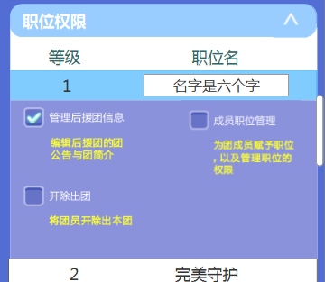

* 职位内容：如上图
* 职位名字变成可修改的职位名控件
* 职位名称和介绍：勾选控件在勾选或者取消
* 数据保存规则：
* 点击另一个职位等级，或另一个界面可操作项时，此职位界面保存数据
* 若职位名存在敏感字符，则弹出文字提示框。
* 提示内容为“存在敏感字符”
* 按钮：确定
  + - 1. 申请审核（不做）

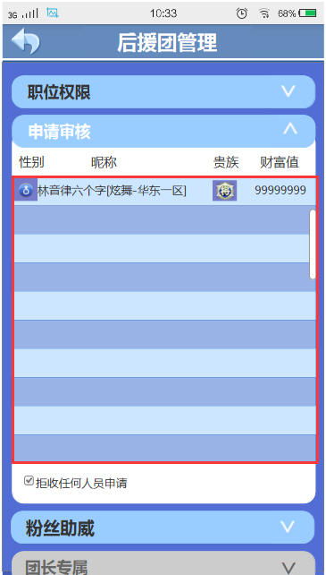

* 点击“申请审核”后，展开的下拉框内容
* 上栏：
* 标题：如图所示
* 申请人信息界面：
* 性别（图标）
* 昵称[来源]
* 贵族（图标）
* 财富值（最多显示8位数，超过显示“12345678…”）
* 申请人信息按照申请时间的先后排序，先申请的在上面
* 如果申请的玩家已被其他团收取，那么在这个列表中会被自动删掉
* 不管有没有玩家申请，信息界面默认显示十行显示。当申请的玩家超过是十位时，此信息界面内可以进行滑动（如上图，红框内），最多存在50位玩家申请信息
* 点击规则：
* 点击申请人昵称所在那一行时，会弹出如下提示框

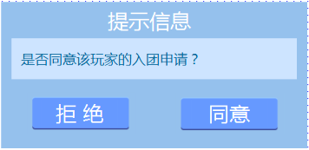

* 点击拒绝，此玩家信息在表内消失
* 点击同意，
* **成功：**
* 弹出气泡提示框“操作成功，玩家昵称[来源]加入我们的后援团~”
* 提示消失后，此玩家信息在表内消失
* 申请的玩家也会收到弹框提示：

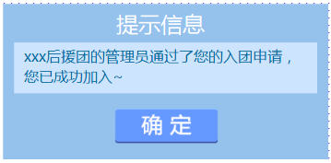

申请的玩家接收此提示框的条件为：人在视频房间内或下一次进入视频房间时弹出

* **失败：**
* 点击通过申请时团人数已经达到上限，那么被审核人的信息不会从列表删除，但是通过失败，同时弹出提示信息

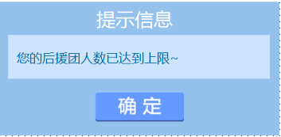

* 下栏：
* 设置“拒收任何人员申请”（勾选或不勾选）
  + - 1. 粉丝助威（不做）

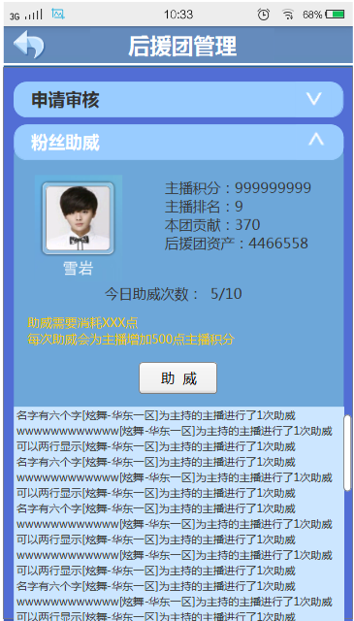

* 点击“粉丝助威”后，展开的下拉框内容
* 主播头像+昵称区：
* 点击后可查看主播名片
* 在主播名片界面上按返回键，依旧返回到上一操作页面
* 主播积分、主播排名、本团贡献、后援团资产： 同后援团名片显示规则一致
* 今日助威次数：使用次数/总数
* 各等级后援团的库存上限见PC端后援团等级数值设计
* 助威提示
* 助威按钮：
* 点击后弹出提示框，如下图所示：

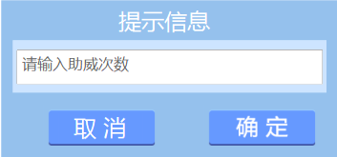

* 在上图提示框中，输入助威次数后，点击确定，会弹出如下提示框：

|  |  |  |  |  |  |  |
| --- | --- | --- | --- | --- | --- | --- |
| **弹框条件** | **提示框样式** | **提示标题** | **提示内容** | **按钮** | **示意图** | **按钮跳转** |
| 若库存次数充足，则扣除助威库存数量 | 文字提示框 | 提示信息 | 助威成功~您的主播增加了YYY点主播积分 | 确定 |  | 点击后，返回到粉丝助威界面 |
| 若舞团资源不足以支付月票数量 | 文字提示框 | 提示信息 | 您的团内资产不足，请重新输入数量 | 确定 |
| 若助威次数不足 | 文字提示框 | 提示信息 | 对不起，每天助威的数量不能超过XX次（XX根据配置而决定） | 确定 |

* 助威记录
* 上限保存20条记录。达到20条后，新记录的出现会挤掉最久的信息
* 内容：“昵称[来源]为支持的主播进行了1次助威”
* 此条目内容过多时，可以整个后援团管理界面上下滑动
  + - 1. 团长专属（不做）
* 点击“团长专属”后，展开的下拉框内容

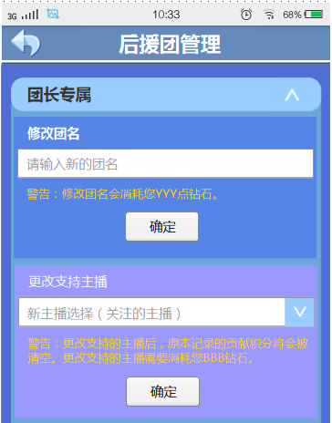 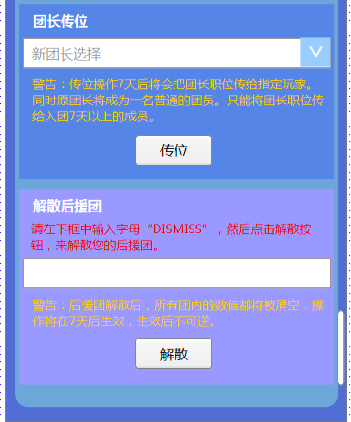

* 各项的基本信息显示如图
* 此标签页仅团长可点击进入，对于其他团员而言，标签页入口置灰不可点
* **修改团名：**
* 修改团名控件，支持6个汉字，12个英文字母。不可以包含换行符
* 修改团名会消耗ＹＹＹ点钻石，ＹＹＹ根据配置决定
* 点击确定按钮后，会有如下情况的提示弹框
* 新的团名存在敏感字，那么更改失败，弹出提示信息：



* 新的团名与已有后援团重名，或者就是现在的团名，或者未输入任何团名，那么更改失败，弹出提示信息：



* 团长的钻石不足，那么更改失败，弹出提示信息：

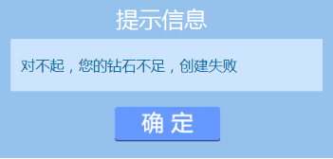

* 若团长设置了密保，那么应弹出移动端既有的安全密保提示框，密保验证界面详见上文3.3.3
* 在逻辑上，对团名的判断顺序，按照敏感字——重名——钻石――密保的顺序来检查
* 若不存在上述问题，那么更改成功，弹出提示信息：

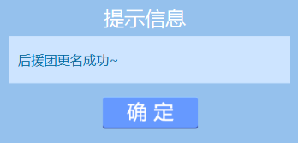

* **更改主持的主播**
* 主播名选择的控件是下拉表控件
* 下拉表中，只列出玩家当前关注的所有的主播
* 点击确定按钮后，会有如下情况的提示弹框
* 输入的主播名不存在，或者就是现在支持的主播，那么更改失败，弹出提示信息：

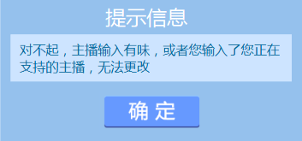

* 团长的钻石数量不足，那么更改失败，弹出提示信息

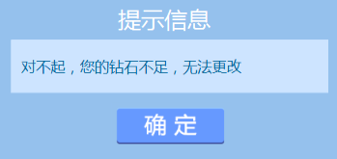

* 若团长设置了密保，那么应弹出移动端既有的安全密保提示框。密保验证界面详见上文3.3.3
* 述逻辑的判断顺序，先判断主播名，再判断钻石的数量和密保
* 若无上述问题，那么更改成功，弹出提示信息：

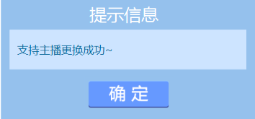

* 更换成功后，除团长以外的所有后援团成员，在梦工厂视频房间内，会立即弹出提示信息。如果不在，那么会在下次进入视频房间时弹出此提示

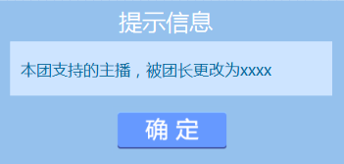

* **团长传位**
* 团长传位的控件是下拉表控件
* 下拉列表中，仅列出入团7天以上的成员，不包括自己
* 点击传位按钮，
* 若团长设置了密保，那么应弹出移动端既有的安全密保提示框。密保验证界面详见上文3.3.3
* 若密保未通过，那么返回到团长专属界面中，传位失败
* 若通过验证，或者无密保的情况下，正确输入密码验证后，会弹出如下提示框：

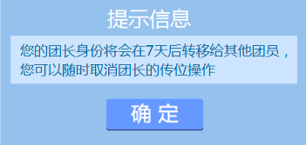

* 同时，移动端上此界面将变成下面的状态

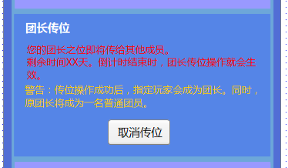

* 显示倒计时的位置，超过1天则显示xx天，不足1天则显示xx小时，不足1小时则直接显示“不足1小时”
* 点击取消传位按钮，会弹出提示信息：

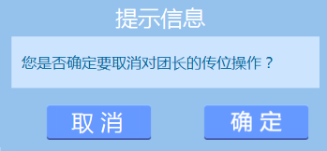

* 点击确定，那么传位操作被取消，团长传位操作终止，同时需要刷新团长专属界面
* 处于传位中的后援团，“我的后援团”界面上会有明显的标识提醒“正在传位”

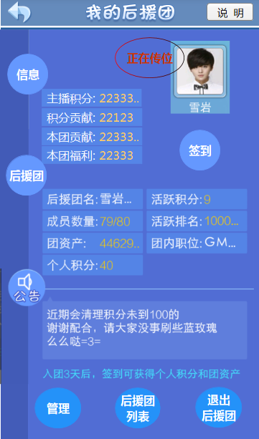

* 处于解散中的后援团的团员们，会接受到如下提示：

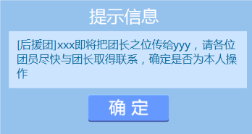

* 在传位倒计时期间内，每天团员第一次进入视频房间时都会收到这条提示信息
* 在传位倒计时期间内，如果传位的对象或发起的团长离开舞团，那么团长的传位操作会自动取消
* 传位操作成功，若团长在梦工厂视频房间内，会立即弹出提示信息。如果不在，那么会在下次进入视频房间时弹出此提示：

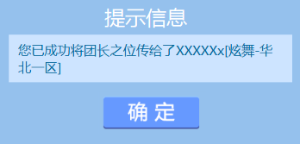

* 若传位操作成功，那么，除团长外的后援团团员会收到如下提示消息（人在视频房间内或下一次进入视频房间时弹出）

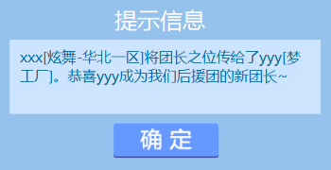

* **解散后援团**
* 点击解散按钮，若输入框内的字符不是DISMISS，那么弹出提示信息：

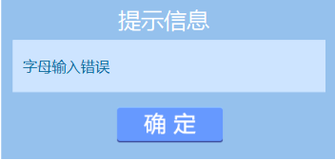

* 若输入正确，那么判定此玩家是否将后援团团长操作设置为密保项。如果是密保项，那么弹出密保验证界面：密保验证界面示意图详见上文3.3.3
* 若密保未通过，那么返回到团长专属界面中，解散失败。
* 若通过验证，则弹出下面即将解散的信息。无密保的情况下，正确输入密码验证后，也跳到这一步骤

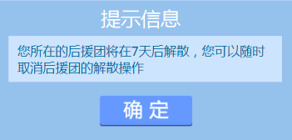

* 同时，移动端上此界面将变成下面的状态

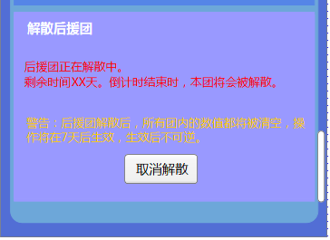

* 显示倒计时的位置，超过1天则显示xx天，不足1天则显示xx小时，不足1小时则直接显示“不足1小时”
* 点击“取消解散”按钮，弹出提示信息：

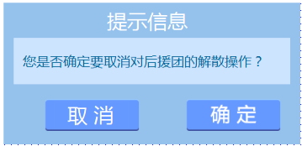

* 点击确定，那么解散操作被取消，恢复正常状态
* 处于解散中的后援团，“我的后援团”界面上会有明显的标识提醒“即将解散”

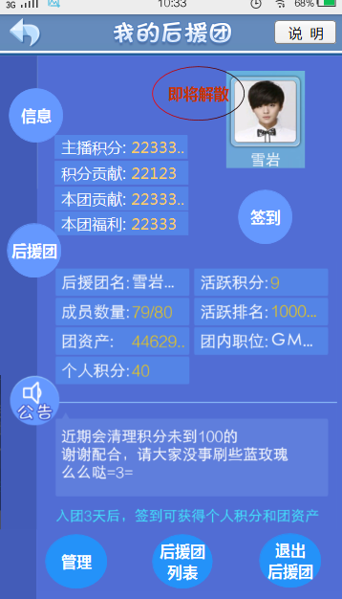

* 处于解散中的后援团的团员们，会接受到如下提示：

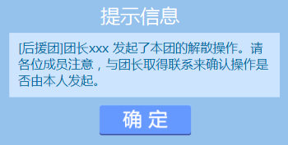

* 接收规则：在传位倒计时期间内，每天团员第一次进入视频房间时都会收到这条提示信息
* 如果在解散倒计时期间，团长离开舞团，那么解散后援团的操作会自动取消
* 倒计时结束后，该后援团解散。该后援团的所有成员，会收到如下提示信息，

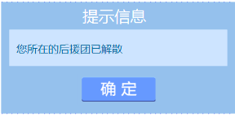

* 接收规则是：在视频房间内，或者下一次进入视频房间时弹出
* 若在倒计时过程中，后援团同时拥有“团长传位”，“后援团解散”两种状态，那么“我的后援团”界面上会有明显的标识提醒“正在解散”

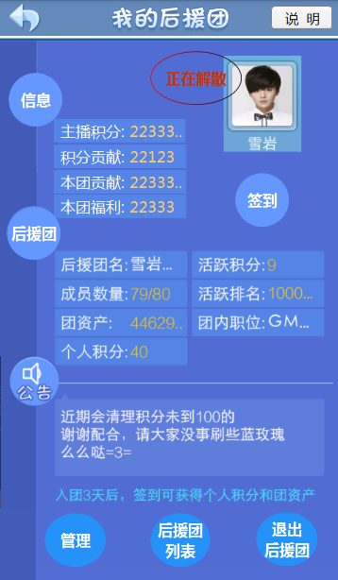

* 1. 邀请加入后援团（不做）
     1. 邀请发送
* 拥有“邀请和审核团员”管理权限的团员，
* 在视频房间的公聊区点击玩家昵称（不包括主播和管理员），弹出的命令菜单增加一项“后援团邀请”
* “后援团邀请”在贵族之后

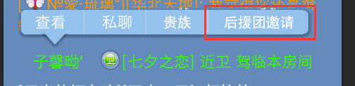

* 或者玩家名片的后援团处，“邀请”按钮。
* 若此玩家未加入后援团，此处显示“邀请”按钮



* 若此玩家加入后援团，则此处无任何按钮显示
* 无管理权限的团员，上述所说的按钮不可见
* 使用上面两种按钮后，结果是相同的，有下面几种情况：
* 若对方已加入后援团，那么弹出提示信息

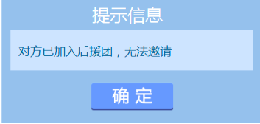

* 若对方当前有后援团的邀请消息尚未处理，或者已离开梦工厂，那么无法接受邀请，会返回提示信息

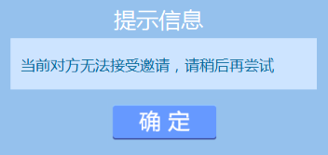

* 若自己的后援团已经人满，那么弹出提示信息：

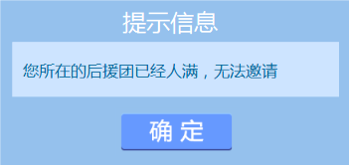

* 如果不存在上述问题，那么申请发送成功，弹出提示信息：

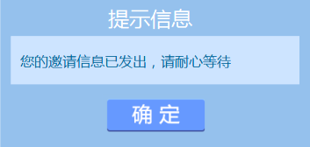

* + 1. 邀请处理
* 对于收到邀请的玩家，会弹出邀请界面

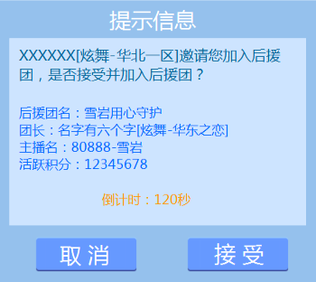

* 直接在提示消息中显示该后援团信息（团名、团长名、支持主播名、活跃积分）
* 倒计时120秒。倒计时结束后，相当于忽略本次邀请，提示消息自动关闭
* 玩家处于梦工厂视频房间内，或下一次进入视频房间时，会收到邀请信息
* 在本次邀请信息处理结束前，玩家不会接受到其他的后援团邀请信息
* 点击取消按钮，拒绝本次邀请，不会加入该团。拒绝后提示消息关闭。
* 点击接受按钮，存在下面几种情况：
* 对方的后援团已人满，那么加入失败，弹出提示信息：

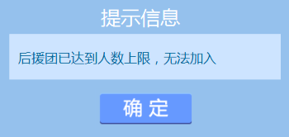

* 若无上述情况，那么加入成功，关闭邀请界面，同时弹出提示信息

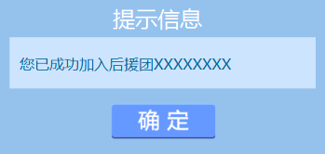

* + 1. 邀请结果反馈
* 如果对方忽略了本次邀请，那么发起方不会收到任何反馈消息
* 如果对方拒绝了本次邀请，那么发起方收到提示信息：

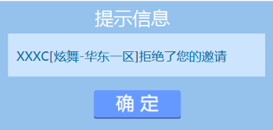

* 如果对方同意了本次邀请，那么发起方收到提示信息：

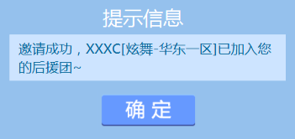

* 接收方接受规则：
* 接收方接受到邀请弹框的有效时间内，会在视频房间内收到反馈信息框
* 如果发起方发起邀请后退出游戏客户端，下次上线时，则不会收到提示框
  1. 后援团相关提示消息弹出顺序
* 后援团邀请、入团反馈、被开除出团、更改支持主播、团长传位、后援团解散，这些提示信息都在视频房间内的所有信息提示框之后按照此顺序依次弹出
* 后援团邀请的提示框框弹出时，不受其他弹框的干扰，此提示弹框操作完毕后，再弹出其它提示框
* 其它提示框，按照移动端既有的弹框规则进行即可
* 如果后援团没有相关提示的操作，就不用提示该提示框
  1. 后援团礼物送礼界面

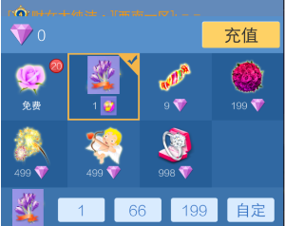

* 如上图所示，后援团礼物出现在玩家送礼盒的示意图
* 紫罗兰礼物图标同步PC端紫罗兰资源
* 价格显示为小窝积分图标
* 其他，献紫罗兰礼物的界面显示与献普通的钻石礼物相同